Белорусский государственный технологический университет

Факультет информационных технологий

Кафедра программной инженерии

Лабораторная работа 2

По дисциплине «Компьютерные системы и сети»

На тему «Запоминающие элементы. Триггеры»

Выполнил:

Студент 1 курса 9 группы

Павлович Ян Андреевич

Преподаватель:

2024, Минск

Задание 1

Схема собрана на четырех логических эле­ментах И-НЕ (NAND). На входы S и R элементов NAND1 и NAND2 через ключи 1 и 2 подаются логические сигналы 1 или 0 от источника прямоугольных импульсов Е1 с амплитудой 5 В. К выходам Q и  эле­ментов NAND3 и NAND4, т. е. к выходам триггера, как и к его входам S и R, подключены пробники Х1, Х2, Х3 и Х4 с пороговым напряжением 5 В.

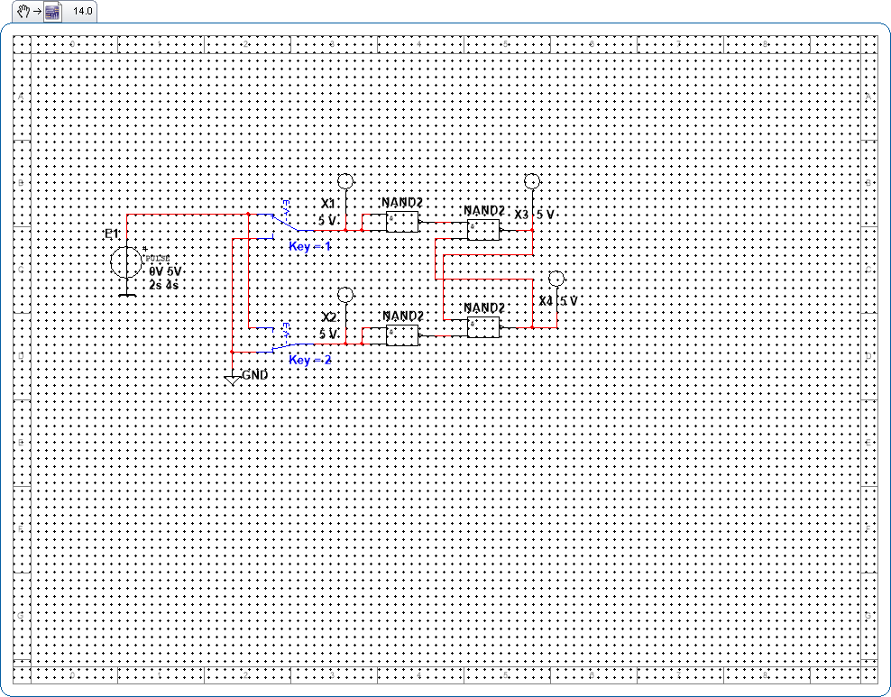

Задание 2

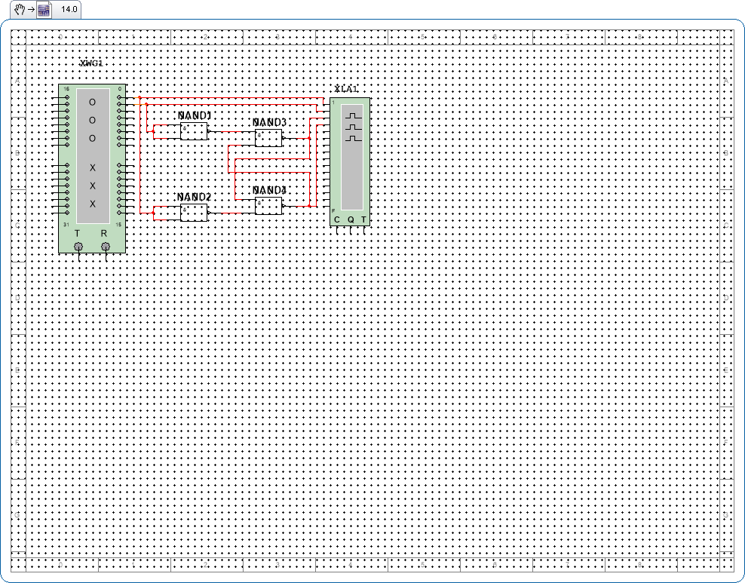

Задание 3

